PITTSEAL® CW - Fugendichtmasse

Deutsche FOAMGLAS

Eigenschaften

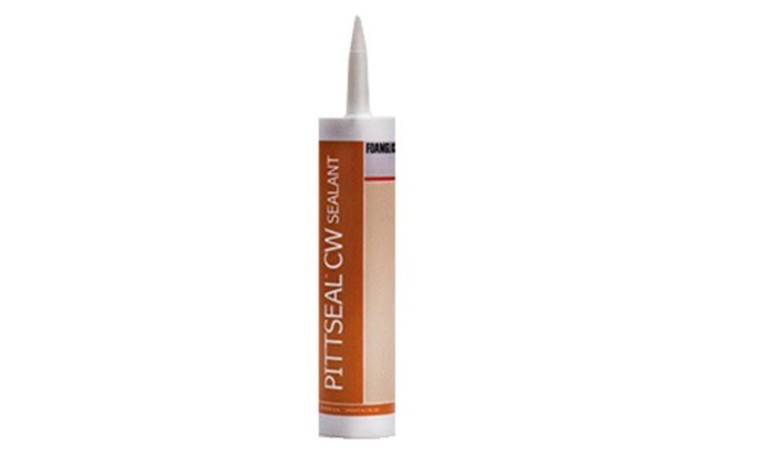

Farbton

weiß

Temperaturbeständigkeit (°C)

-40,00 - 90,00

Gebinde / Verpackung

305 ml | 600 ml

Dichte

1.58 kg/l

Reißfestigkeit

2.6 N/mm²